**政治思想基礎　第十一講　現代思想の源流 (2) ニーチェ ＆ (3) フロイト**

　　　　　　　　　　　　　　　　　　　　　　　　　　　　　　　　　　　　法学部　萩原能久

http://www.law.keio.ac.jp/~hagiwara/　　　　　　　　　　　　　　　　　　hagiwara@law.keio.ac.jp

マルクス、ニーチェ、フロイト、「この三人に共通な意図に遡ってみるなら、そこに見いだされるのは、まず意識を全体として、＜虚偽＞意識とみなそうとする」決意である。…彼らがともに戦いを挑んだ「デカルト主義」においては意識と意味が一致するのだが「マルクス、ニーチェ、フロイト以後、われわれはそのことを疑うようになった。」

　　　　　　　　　　　　　　　　　　　　…　ポール・リクール「三人の懐疑の巨人」in 『フロイトを読む』

→ニーチェは反社会的な思想を持っている

→答えに至るプロセスが大事

→問いを立てるのがはるかに大事

→ニーチェの思想は復活に行く

→ニーチェ→アンチキリスト、ニヒリスト

→性の哲学を提唱した人

→発狂して終わりを迎える

**現代思想の源流（２）　Friedrich　Nietzsche** 1844~1900

**Ⅰ ヤヌスとしてのニーチェ**：その多面的「評判」…妹エリザベートによる『力への意志』刊行の問題

**→双面神のヤヌス**

**→二面性を有する**

**→ジキルとハイド的なあれ**

**→ファシズムをもたらした権力主義**

**→ポストモダンの思想を持っている**

**→欧州近代の啓蒙主義**

**→パラドキシカルなもの**

**→ニーチェは反ナチ的かといえばそういう訳でもない**

**→ナチよりもひどい！！！**

**→**

　　アンチ・キリスト／道徳の解体者　or ニヒリスト／生の哲学

　　ファシズムをもたらした権力意志の哲学/貴族趣味的文化保守主義者

　　現代思想の先駆者/啓蒙理性の批判者/差異の重要性の発見者

ニーチェ哲学のある種の「でたらめさ」と20世紀の現実

文明＝理性に内在する残虐さ・自己破壊、善にひそむ悪と「哲学」の無力、意味と自由の喪失

→弱者は没落すべき

→「死ぬ」に任せるということ、これが重要

→ナチよりも実はナチっぽい。

→常に他者に対して人間は優越を持ちたいという生き物

→謙遜→他人が道徳的であるというもの

→ニーチェの力ある意思

→

**Ⅱ 道徳批判**…「力への意志」←→　真理への意思

**→生の哲学**

**→虚栄心　→　ルサンチマン　→　力への意思**

**→自分自身に悩んでいるもの**

**→弱者→力、ルサンチマン　→これが道徳**

**→弱者が強者に対して勝てる空間を道徳によって実現している**

　　他者に優越の感情を持ちたい人間

　　「みずから卑しめるものは、高められたいのだ。」

　　「自己自身を軽蔑する者は、軽蔑する者としての自分をなおも尊敬しているのだ。」

…真に道徳的人間は他人が道徳的である事を必要としない。道徳を説くという行為は自らの不道徳性にかりたてられてのもの。

力への意志と「ルサンチマン」

道徳の歴史に表現されているのは、奴隷や抑圧された者たちが、あるいは出来の悪い連中や自分自身に悩んでいる者たちが、さらには中途半端な輩たちが、自分に都合のいい価値判断を貫徹させるためのひとつの力への意志である。（遺稿）

キリスト教道徳：弱者のルサンチマン

そして犠牲と奉仕と愛のまなざしのあるところ、そこにもまた支配者になろうとする意志がある。つまり、そのとき、弱者は隠れた道を通って強者の城内に忍び込み、さらには主人の心臓のなかにまでもぐりこみ　－　力を盗むのである。（ツァラトゥストラ）

→自分自身が勝てるための捏造品が道徳

→学問　→　真理への意志

→自己保存しようとするのが学問

→事物を支配するための学問

→全ては永遠の時間の中にある、力への意志の戯れの産物

**Ⅲ 学問批判**

真理への意志など自己保存の道具に過ぎない。認識は力の道具にすぎないのであって、人間理性は力への意志に奉仕して成長してきたのである。

「永劫回帰」の思想→来世なんてない現世だけ

→真の存在だけがある

→人間的時間からの解放

→生成に存在の刻印を与えること

　　すべての事物（美・醜、善・悪、強者・悪者）が力への意志の無限運動のなかで、無限に、何度でも回帰するという現実をそのまま認め、肯定すること。

　　正午と真夜中の出会い 「生成に存在の刻印を与えること　－　これが最高の力への意志である。」

**Ⅳ ディオニュソスとアポロ**　…　『悲劇の誕生』→　ギリシャ悲劇の再評価

**→ギリシャの政治的共同体**

**→演技の要素にある**

**→合唱にある**

　　ポリス的な政治共同体と祝祭芸術の融合の夢想　…　Rワーグナーとの共通点

　　ディオニュソス：暗黒、酒と狂宴の神。衝動と情念、混沌的世界の象徴。音楽

→夢の継承

　　アポロ：光の神。秩序と分別の象徴。造形芸術

→理性原理→人間の情念に値する部分

→理性的態度に終始する

　アポロに対するディオニュソスの対立と後者の優位？　→　理性の横暴が生じる

　　生におけるこの両者の拮抗・調和関係とそれによる生そのものの豊饒化

　　ソクラテス以降の「哲学」によるアポロ的なものの条理と芸術（悲劇）の解体

　　ディオニュソスなきアポロという（近代）理性の歪み → 理性の横暴・反理性の暴動

　ヨーロッパ近代＝ディオニュソス的なものから離反し、英雄ではなく「賎民」の「畜群道徳」が支配

「弱者の道徳」に対する「強者の徳」：人間的価値すべてを超克した「超人」

→こいつは強者の徳をソナている　←→　ルサンチマン(弱者の道徳)に対して

→古代ゲルマン人

→かつての歴史の中にいた

→超人

→理性的なものを注目した近代哲学を否定

ニーチェの（反）道徳論のいかがわしさ　→　(弱者の）ルサンチマンと強者の正当化的隠れ蓑

**主体批判**

主体など存在しない、それはフィクションにすぎないということの意味

デカルト的なcogitoまでをも否定したときの「批判」とは何か。　→　市民社会の神話暴露

→ニーチェ哲学が必然的にもつ絶望的ニヒリズムがゆえの「力への決断」

キリスト教は大衆向けのプラトン主義（ニーチェ）だがニーチェ哲学は俗人向けのキリスト教（永井均）

「力への意志はカを語る。力はただ示される」（永井均）

→本当のづ徳的なやつは　キリスト教なんて必要にしない

→ニーチェ哲学の一種の矛盾を語る

→ニーチェが批判する論理と全く一緒

→反転させたものを永井氏はやっている

→情念→

現代思想的意義：ディオニュソス的なものの発見と、その根源を忘却した「理性」の野蛮性の告発

→根源とは情念のこと

**現代思想の源流（３）Siegmund Freud** 1856~1939自由恋愛を説く「性の共産主義者」？無意識の発見？

**Ⅰ フロイト精神分析論の3本柱**

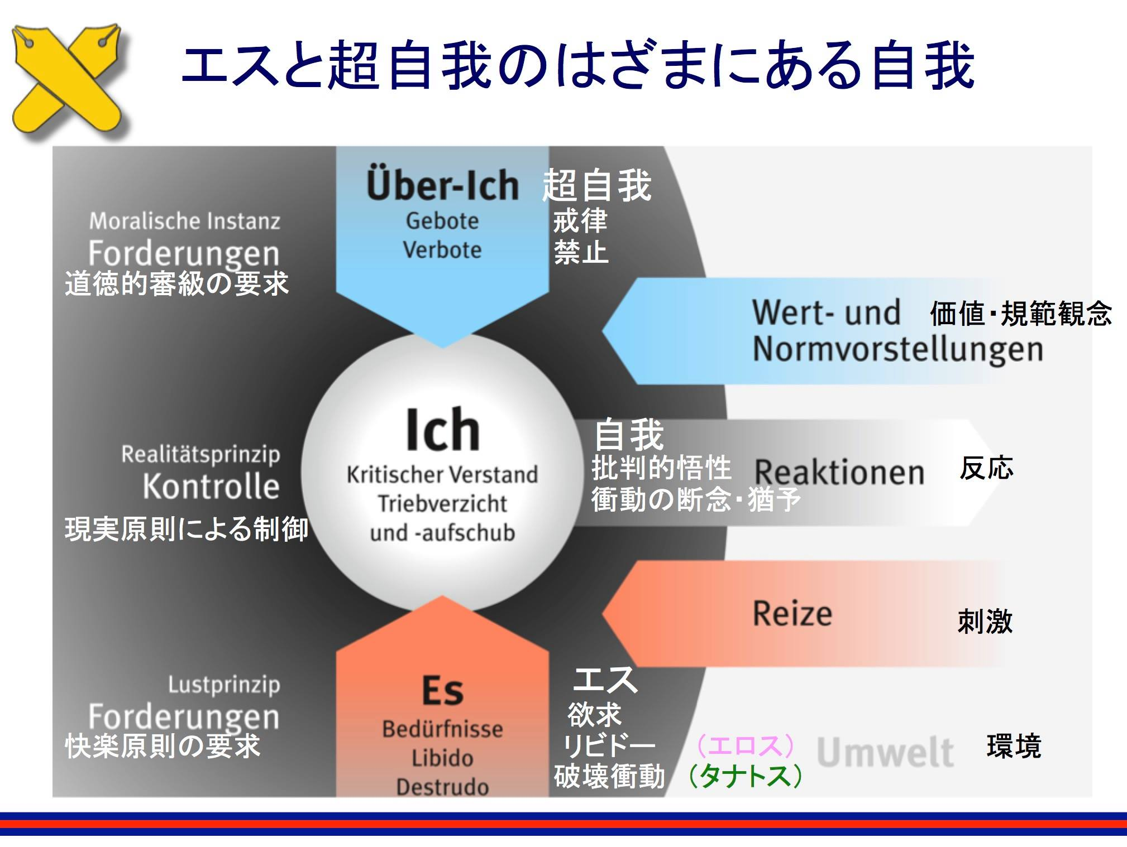

**→精神分析を開拓したやつ**

**→現代思想への影響はやばい**

**→フロムも影響を受けている**

**→思想家　→　特にフロイトは性が持つ問題**

**→性に対する植え込み**

**→障害、性の共産主義者**

**→フロイトは1856年の生まれ**

**→フロイトはウィーンでのもの**

**→大学から相手にされてなかった**

**→精神分析に**

1.無意識という心的過程　　2.「抵抗」と「抑圧」の理論

3.性と「エディプス・コンプレックス」

1 →　30になる直前にパリへ→シャルコーの分析でやった

2 →

1. 無意識という心的過程

　　催眠術療法との出会い

→どういうことを学んだの？　→　器質的疾患←→機能的疾患

　　「快楽原則」（性的衝動）と「現実原則」（自己保存衝動）

→このような状況にある人間を描いた

→下からの本能で快楽原則を持っていた

→破壊衝動、タナトス、快楽原則的な欲求

→エディプス・コンプレックス、本能的欲求、近親相姦の欲求

　現実原則は自己保存のために快楽原則を「抑圧」「昇華」する。

→抑圧→無意識に自分の欲望を体現してしまうこと

言語によって抑圧し解消することができる

→reaction →　身体的に氷室させる　→　性的衝動を解消する

→治療法

→抑圧そのものを発見して

　es、超自我、自我

2. 「抵抗」と「抑圧」

トラウマ的体験を人が忘れるのは、その恐怖、苦痛を意識下に追いやってしまう verdrängen（＝抑圧）からである。そうであるならばその感情を発散させるsublimieren（＝昇華）させるのではなく、その抑圧を発見し、それを否認・承認することで解消することが必要。

抑圧の中心にある性的衝動

→抑圧そのものを発見して性的衝動を見つけたあげる

→重要性

→赤ん坊が持つ快楽原則を持つ

→最大の快楽を得ることができる

3. 性とエディプス・コンプレックス

口唇期 → 肛門期 → 性器期の発展過程を経て、思春期までに潜伏するリビドー（性的エネルギー）

「エディプス・コンプレックス」：　男の子は母親にリビドーを集中させ、父親をライバル視する。

→超自我がエディプスコンプレックスにあるもの

→

文明過程としてのエディプス：『トーテムとタブー』

すべての年少男子と女性を支配下に置く原始群団の家父長に対する「父親殺し」

→自分は父親のようになりたい

→文明の中でも家庭の中でもトーテム殺害の禁止生もある

→トーテム→父親を殺害する

→父親に神格化

→タブーの形成

→文化の居心地の悪さ

→文化は禁欲を自分自身にかす

→形成過程で行き場を失ったタナトスがあった

→その罪悪感が人間を不幸にしてしまう

→ひたすら禁欲をしていく文化

トーテムとはこの原初的反抗の象徴的反復

この父親殺しの罪の意識と贖罪の意識という二律背反

　→トーテム殺害の禁制と家父長の神格化

　→近親相姦のタブー

**Ⅱ 『文化の不安』**文化：本能の抑圧の所産

その形成過程で行き場を失ったタナトスの攻撃本能は内面化され、各人の「超自我」のなかに蓄積されて（＝昇華）、罪悪感として逆に人間を不幸にする。

性に対してそれを敵視するのが文化

『人はなぜ戦争をするのか』、

　　エロス：維持し結合しようとする愛の衝動　　　　タナトス：攻撃・破壊衝動

→相反する本能

→攻撃破壊　→　人間の性　→　二つの本能

→両者ともに必要

・すべての生の現象はこの両者のおりなしによって生起する、その意味で両者ともに「必要」であり、人間から攻撃と破壊の衝動を除去できない。

→文明はエロスとタナトスを抑制する要因になった

→反戦的な態度になった

→戦争に反対の声が流れていた

・それにもかかわらないフロイトのオプティミズム

知性が欲動生活に比べて無力だということをいくら強調しようと、またそれがいかに正しいことであろうと ─ この知性の弱さは一種独特なものなのだ。なるほど、知性の声は弱々しい。けれどもこの知性の声は、聞き入れられるまではつぶやきを止めないのであり、しかも、何度か黙殺されたあと、結局は聞き入れられるのである。これがわれわれが人類の将来についてオプティミステックでありうる数少ない理由の一つである。　　『ある幻想の未来』

**Ⅲ タナトス：死の本能？ローレンツのフロイト批判**

「種の保存」を果たす攻撃本能の機能錯誤

殺戮抑制本能に欠ける人類の武器発明

処方箋としての、武器使用と本能的殺戮抑制のあいだでの失われたバランス回復

→猛禽類　 (わしとか、たか)は猛獣、一撃で相手を殺してしまう破壊能力を持っている

→ライオンの赤ちゃんが軽くじゃれあったもの

→非常に強い攻撃力

→殺戮抑制能力

→猛獣類は種の保存を行なっている

→必要な時だけに殺戮抑制能力を行なっている

→一撃で相手を殴り殺す

→そういう機能がある、殺戮抑制本能が欠けている

→もともと猛獣であったら、種の保存、殺戮抑制本能がある

→相手を殺傷することができてしまう

→攻撃本能、殺戮本能がある

→戦争は、抑制能力によるもの

→スポーツとかフロイトの説が正しい大きなへだたり大量破壊兵器のボタンバランスの崩壊によって説明しようとした

→ニーチェとフロイト

→欧州のモデレイト

→ナチズム　→　カールシュミット

**************参考文献***************

ポール・リクール『フロイトを読む─解釈学試論』、新曜社

フリードリッヒ・ニーチェ『悲劇の誕生』、岩波文庫

『ニーチェ・セレクション』、平凡社ライブラリー

永井均『これがニーチェだ』、講談社現代新書

タルモ・クンナス『精神の売春としての政治─ニーチェ哲学における政治的なもの』、法政大学出版局

ギュンター・ロールモーザー『ニーチェと解放の終焉』、白水叢書<36>

『世界の名著(60)フロイト』、中公バックス

ジークムント・フロイト『人はなぜ戦争をするのか　エロスとタナトス』光文社古典新訳文庫

コンラート・ローレンツ『攻撃─悪の自然史』、みすず書房

リチャード・バーンスタイン『根源悪の系譜：カントからアーレントまで』、法政大学出版局